2025
Treff Hörbehinderter Luzern IBAN: CH04 0900 0000 6026 7416 9 www.tphl.ch E-Mail: kontakt@tphl.ch
Spielnachmittag, Kürbis Suppe essen

Mitteilung: Aus organisatorischen Gründen hat das Team beschlossen, statt Lotto zu spielen einen Spielenachmittag zu veranstalten.

Wann Samstag, 11. Oktober 2025

Wo Familie Bättig, Spiessmoos 2, 6205 Eich

Was Verschiedene Spiele spielen, Gemütliches Beisammen sein, Plaudern

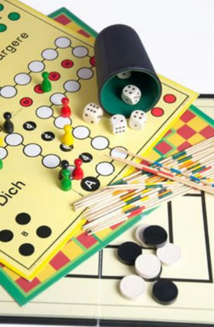
Treffpunkt 13.30 Uhr
Spielbeginn Uhr

Spiele Brettspiele, Würfelspiele oder Kartenspiele
Die Spiele werden nach Reglement gespielt

Apero ca 17:00h

Kürbis Suppe essen ca 18:00h

Kosten für Kürbis Suppe TpHL-Mitglieder: Fr.10.00 ohne Getränke
Gäste und Nichtspieler Fr. 15.00 ohne Getränke
Kosten für Getränke Verschiedene Getränke stehen günstig zur Verfügung

Desserts Wer will, darf sehr gerne Dessert mitbringen. Bitte bei der Anmeldung mitteilen, was du mitbringst.

Anmeldung direkt TpPHL kontakt@tphl.ch

Bemerkung Anzahl Teilnehmer/Innen ist Maximum 30 Personen
Anmeldeschluss Mittwoch, 08. Oktober 2025

>>> Versicherung ist immer Sache des Teilnehmers <<<

Info:
Dany Mielsch, Feldhöflistr. 9, 6208 Oberkirch Kontakt-E-Mail: kontakt@tphl.ch

